ИСР задание 1.1

Подготовить обзор программных продуктов, применяемых в организации, где вы проходите практику.

План обзора программного продукта:

* общая характеристика;
* функции;
* необходимое программное и аппаратное обеспечение

(Ал-Обайди Лина)

Правая панель (Рисунок 1.3) включает в себя небольшой дисплей, который отображает код в уменьшенном варианте. Можно разделить окно кода на несколько столбцов, а также закрыть все файлы одним кликом – для этого используются две верхние кнопки.

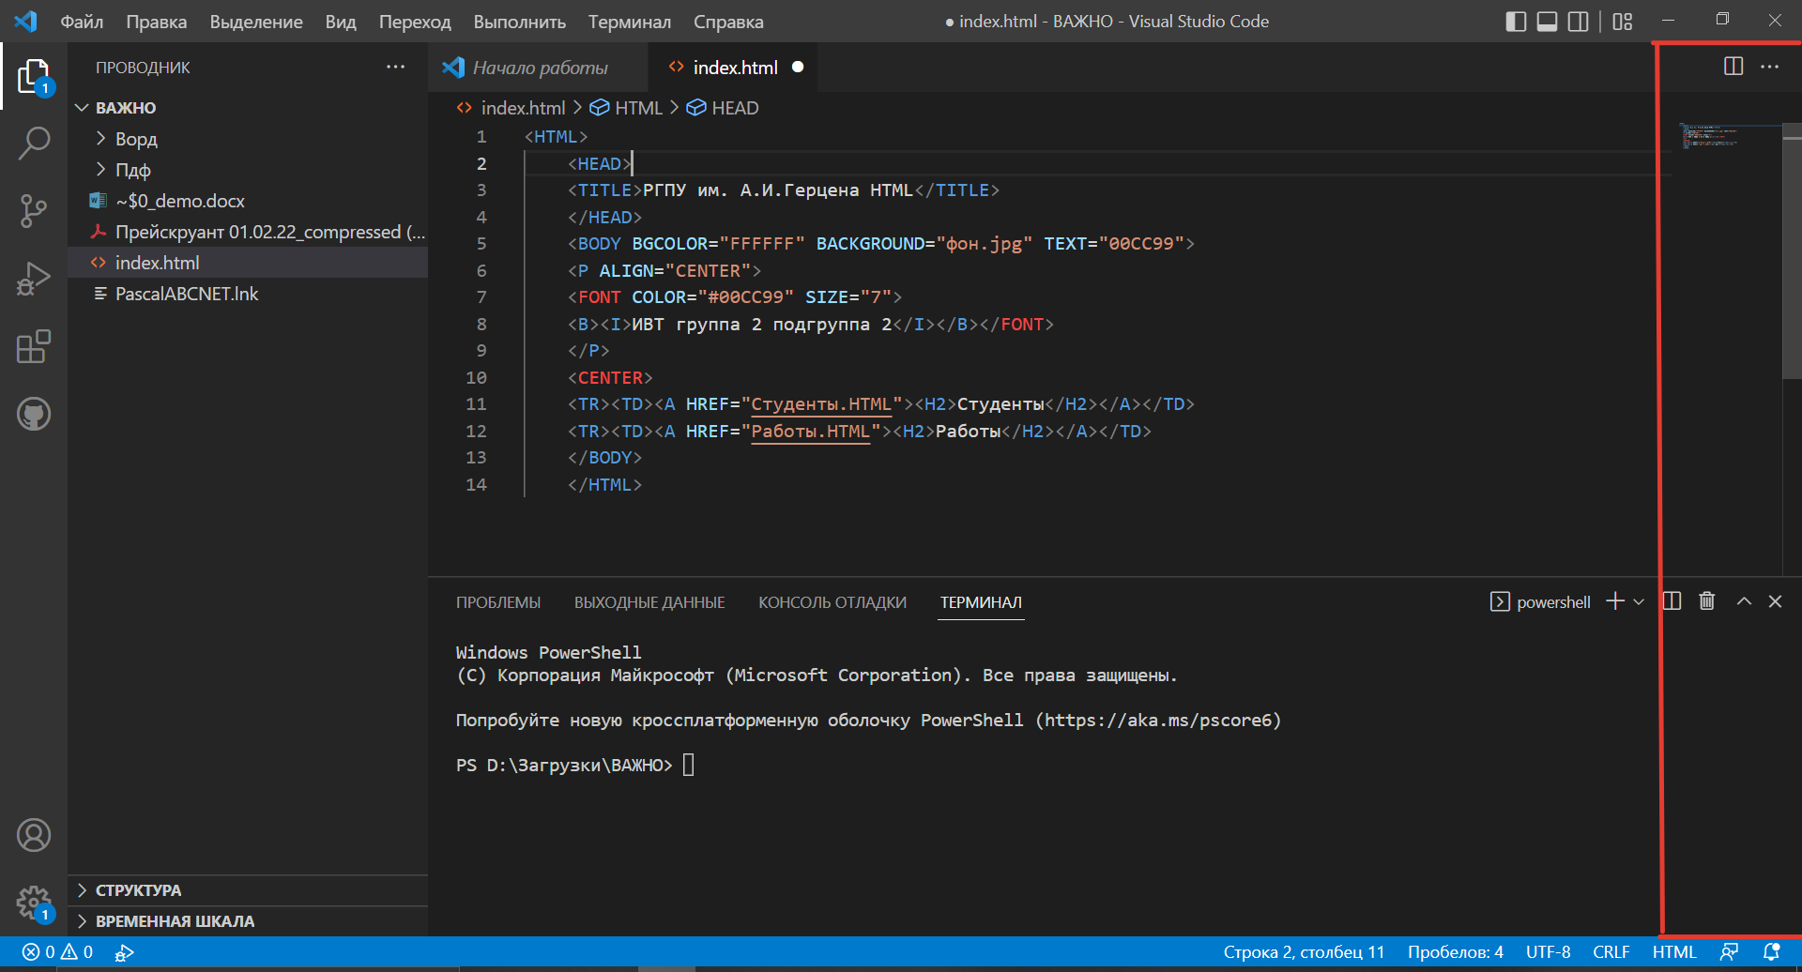

Рисунок 1.3

Каждый раз, когда вы запускаете VS Code, он открывается в том же состоянии, в котором он был, когда вы в последний раз закрывали его. Папка, макет и открытые файлы сохраняются.

1. Внешний вид

Мы можем полностью изменить цветовую схему утилиты. Чтобы это сделать, воспользуемся комбинацией клавиш «CTRL+SHIFT+P» и введем запрос «theme». В отобразившемся списке выберем «Параметры: Цветовая тема» (Рисунок 1.4.1).

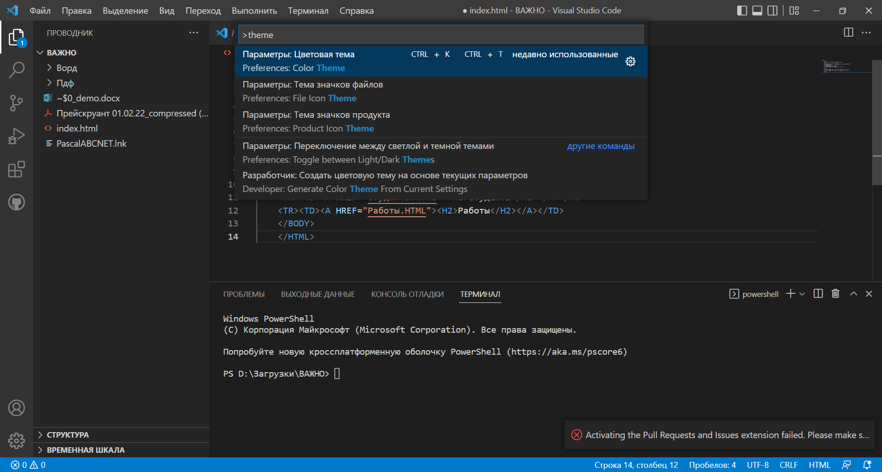

Рисунок 1.4.1

В результате можно выбрать любую тему (Рисунок 1.4.2). Например, выбрать солнечную тему и интерфейс примет следующий вид (Рисунок 1.4.3).

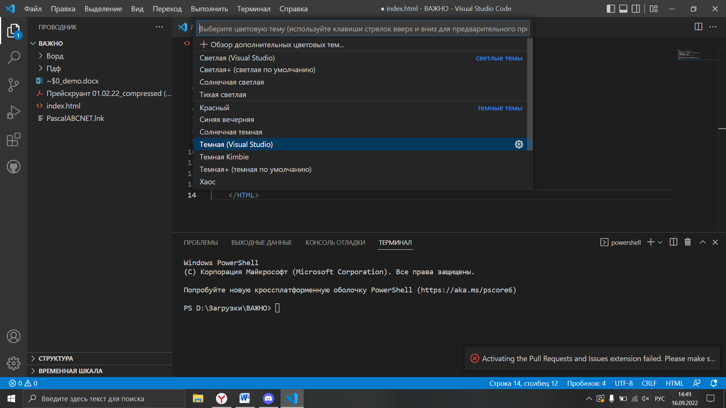

Рисунок 1.4.2

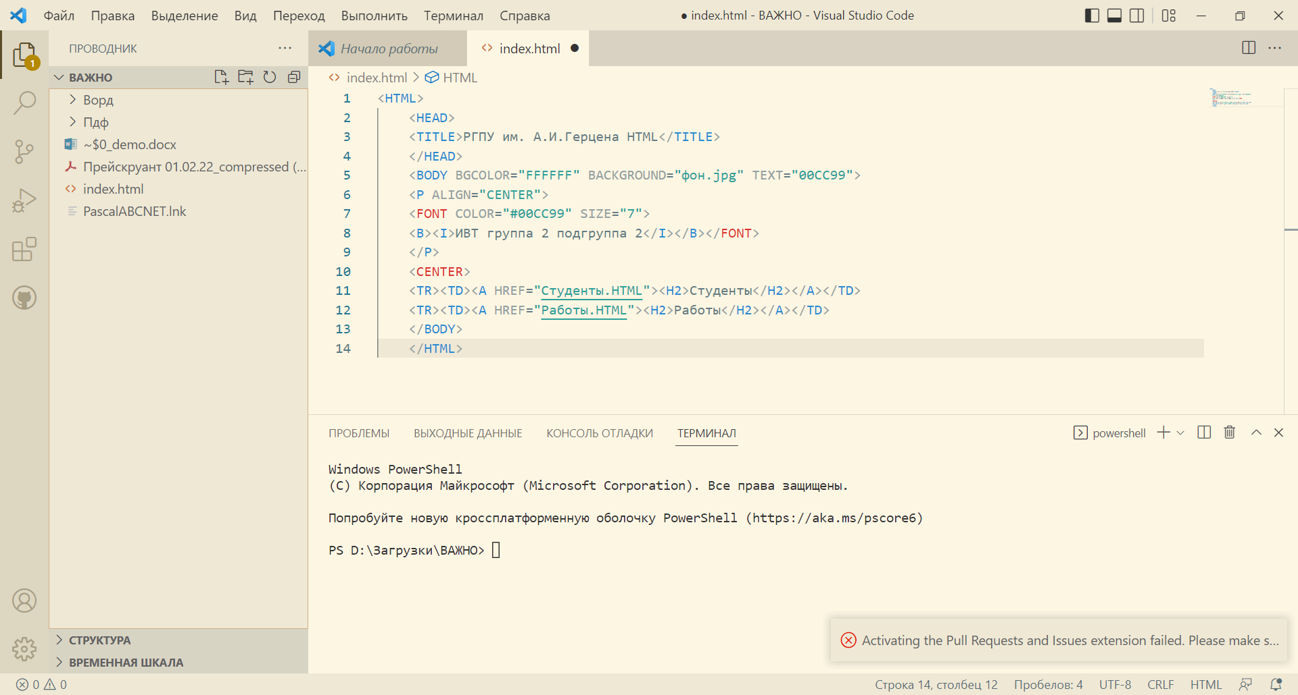

Рисунок 1.4.3

Также я редактировала текст для скринкаста, чтобы всем было удобней работать.